Автоматизированная система организации и информационного обеспечения учебного процесса
(АСОУП)
Модуль работы с Журналом циклов

Руководство пользователя

Количество листов – 14

Санкт-Петербург
2022

СОДЕРЖАНИЕ
Обозначения и сокращения 3
1. ВВЕДЕНИЕ 4
2. НАЗНАЧЕНИЕ И УСЛОВИЯ ПРИМЕНЕНИЯ 5
3. ПОДГОТОВКА К РАБОТЕ С СИСТЕМОЙ 6
4. РАБОТА С АСОУП 7
4.1. Работа с Журналом циклов 7
4.2. Редактирование информации о цикле 7
5. СХЕМА РАБОТЫ С АСОУП 12
6. АВАРИЙНЫЕ СИТУАЦИИ 12
7. РЕКОМЕНДАЦИИ К ОСВОЕНИЮ 13
Лист регистрации изменений 14

Обозначения и сокращения
В настоящем Руководстве пользователя применяются следующие сокращения:

Термин, сокращение | Определение
АСОУП | Автоматизированная система организации и информационного обеспечения учебного процесса
ГЭФ | Главная экранная форма
ДПО | Дополнительное профессиональное образование
ИС | Информационная система
ПК | Персональный компьютер
ПО | Программное обеспечение
РАМН | Российская академия медицинских наук
РМ | Рабочее место
ЭФ | Экранная форма

ВВЕДЕНИЕ
Автоматизированная система организации и информационного обеспечения учебного процесса (АСОУП) предназначена для автоматизации процесса организации обучении в образовательной организации, в том числе с применением электронного обучения и дистанционных образовательных технологий; аналитической обработкой информации об образовательном процессе и информационного обеспечения обучающихся и педагогических работников электронными образовательными и информационными ресурсами с целью повышения качества обучения и эффективности деятельности образовательной организации.
Модуль работы с журналом циклов предназначен для просмотра и редактирования данных о цикле.
Модуль обеспечивает возможность администрации образовательного учреждения оперативно осуществлять поиск и редактировать информацию о циклах.
В настоящем документе описаны действия пользователя – уполномоченного сотрудника образовательного учреждения при работе с журналом циклов в АСОУП.
Для работы с АСОУП необходимы знания, умения и навыки работы с ПК на уровне пользователя.
Перед началом работы с АСОУП рекомендуется ознакомиться с общим описанием АСОУП и иметь при себе памятку по работе с АСОУП или использовать руководство пользователя в электронном виде на ПК.

НАЗНАЧЕНИЕ И УСЛОВИЯ ПРИМЕНЕНИЯ
Модуль журнал циклов предназначен для сотрудников отделения ДПО, с его помощью можно оперативно получать и вести информацию о циклах в электронном виде.
Объектом автоматизации является процесс организации образовательного процесса отделения ДПО.
Работа с журналом циклов осуществляется сотрудниками отделения ДПО с целью оперативного получения данных по циклам, это обеспечивает сокращение трудозатрат на получение и изменение данных.
ПО модуля решает следующие задачи:
- получение информации по циклу;
- редактирование данных о цикле.
Рабочие места пользователей АСОУП, в том числе и пользователей модуля, устанавливаются на ПК, имеющие характеристики не хуже приведенных в эксплуатационной документации АСОУП. Дополнительно на ПК должен быть установлен интернет-браузер Google Chrome.

ПОДГОТОВКА К РАБОТЕ С СИСТЕМОЙ
Подготовка к работе с Журналом циклов заключается в получении Пользователем доступа к АСОУП, установленной на отдельном выделенном компьютере (веб-сервере), с рабочего места. Для этого Пользователю необходимо иметь подключение к АСОУП с персонального компьютера рабочего места.
Эта процедура должна быть выполнена администратором АСОУП или самим Пользователем по его указанию.
Если на рабочем ПК Пользователя обеспечено подключение к серверу АСОУП, то необходимо два раза щелкнуть левой клавишей «мыши» на пиктограмме АСОУП и начать работу с программой.
После успешного запуска программы происходит загрузка электронной формы (ЭФ) «Вход в систему». Основное назначение ЭФ «Вход в систему» - ввод двух данных: логина (пользователя) и пароля, после чего в Системе организуется проверка этих данных.
Для входа необходимо с помощью клавиатуры и с учетом регистра ввести логин в поле «Имя пользователя» и затем ввести пароль в поле «Пароль». При вводе данных в поле ввода «Пароль» вводимые символы могут отображаться или заменяться точками в зависимости от того, нажата ли пиктограмма «Скрыть данные» в правой части этого поля.
Затем необходимо нажать кнопку «Войти» на ЭФ «Вход в систему». При наличии связи с сервером и в случае правильности введенных данных ЭФ «Вход в систему» закроется и откроется Главная экранная форма (ГЭФ).
Для того, чтобы приступить к работе с журналом циклов, необходимо в левой части ЭФ выбрать пункт «ДПО», затем пункт «Журнал циклов». При этом на экране будет открыт Журнал циклов в форме таблицы (рис. 1).
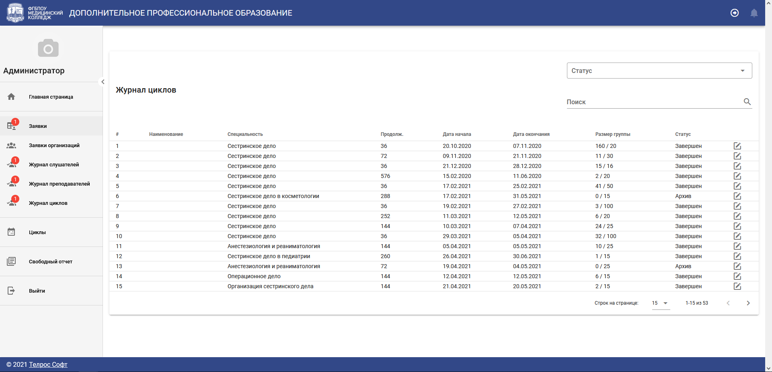
Рисунок 1. Журнал циклов

РАБОТА С АСОУП

Работа с Журналом циклов
Журнал циклов (рис. 1) содержит перечень циклов с основными данными: наименование, специальность, продолжительность, дата начала и т.д.
Для удобства работы с Журналом циклов можно упорядочить записи журнала по любому столбцу или воспользоваться полем «Поиск».
Циклы обучения, реализуемые отделением ДПО, могут иметь следующие статусы:
«Завершен» − обучение завершено;
«Архив» − данные по циклу перенесены в архив;
«Текущий» − занятия проводятся на данный момент;
«Открыт» − прием заявок на обучение открыт;
«Закрыт» − занятия запланированы, но прием заявок еще не открыт.
В последнем столбце находится пиктограмма «Редактировать». При выборе пиктограммы «Редактировать» можно перейти к просмотру и редактированию информации о цикле.

Редактирование информации о цикле
Для редактирования основной информации о цикле необходимо нажать пиктограмму «редактировать», которая находится в последнем столбце у каждой строки.
В открывшейся экранной форме выводится основная информация о цикле: Наименование, специальность, дата начала, дата окончания, размер группы, продолжительность, статус. В левой части ЭФ имеется список опций для переключения между разделами. Первоначально открывается раздел «Мониторинг».
    - Раздел «Мониторинг»
В разделе «Мониторинг» содержится список заявок слушателей, поданных через ЛК.
Для каждой из заявок имеются следующие поля с данными: статус заявки, статус слушателя, номер, ФИО, время подачи, подтверждение документа об оплате, подтверждение договора, подтверждение путевки, подтверждение заявление, статус зачисления (рис. 2). При нажатии на номер заявки - будет осуществлен переход к информации о заявке.

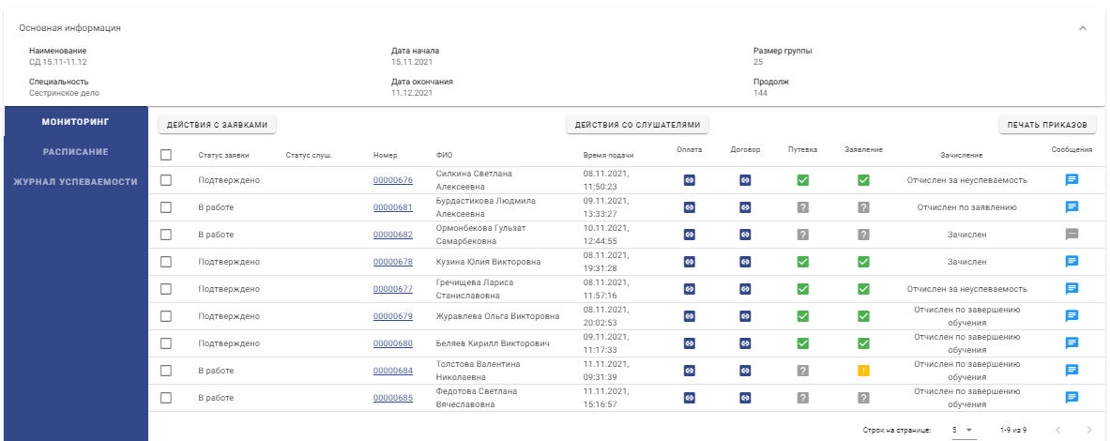
Рисунок 2. Раздел «Мониторинг»
У пиктограмм следующие значения: - Документ подтвержден; - Документ получен, требуется проверка; - Ожидается получение документов; - Синхронизировано с заявкой организации; - Отправить сообщение; - Ожидается ответ.
Также имеется пиктограмма сообщения в правом столбце у каждой заявки, при нажатии на которую можно написать сообщение отправителю заявки (рис. 3). Кнопка «Очистить» удаляет введенный текст сообщения. Кнопка «Отправить» отправляет сообщение адресату. Кнопка «Назад» закрывает окно сообщения и возвращает в раздел «Мониторинг».
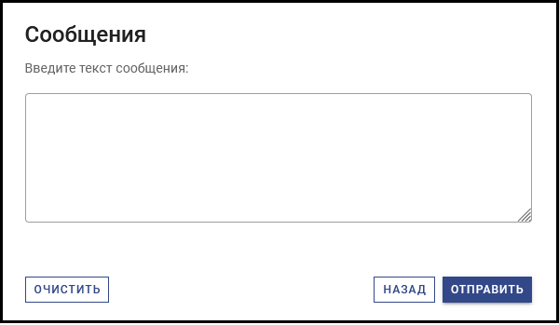
Рисунок 3. Окно отправки сообщения
Имеется возможность подтверждать и отклонять несколько заявок. Для этого необходимо отметить интересующие заявки с помощью пиктограмм в левом столбце и выбрать необходимое действие с заявкой, нажав кнопку «Действия с заявками» (рис. 4).
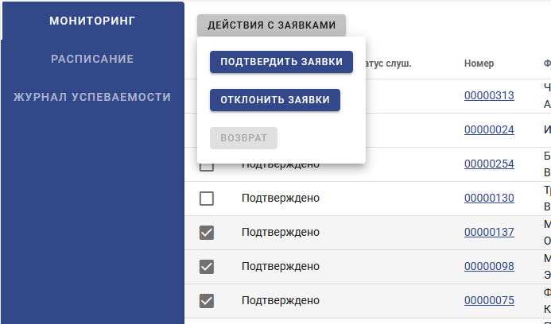
Рисунок 4. Меню действий с заявками
Имеется возможность зачислять или отчислять по различным причинам нескольких студентов. Для этого необходимо отметить интересующие заявки с помощью пиктограмм в левом столбце и выбрать необходимое действие со слушателем, нажав кнопку «Действия с со слушателями» (рис. 5).
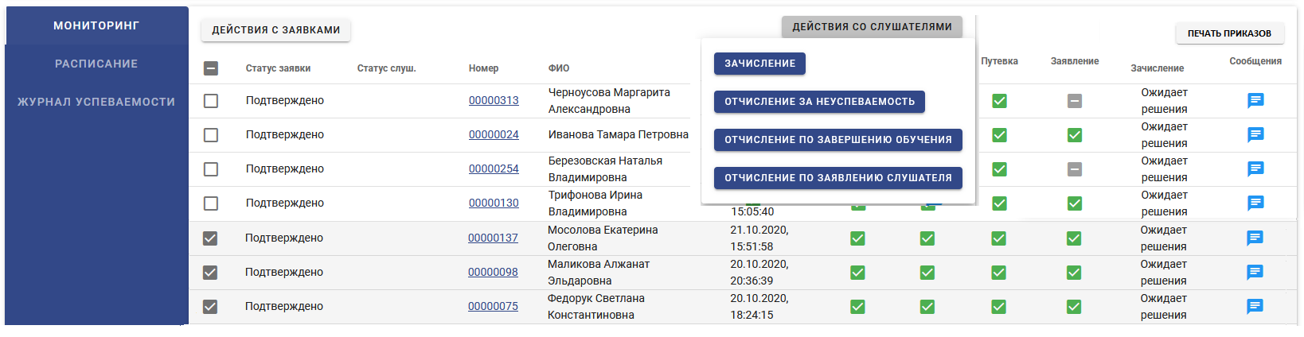
Рисунок 5. Меню действий со слушателями
Имеется возможность распечатывать приказы о зачислении и отчислении нескольких студентов. Для этого необходимо отметить интересующие заявки с помощью пиктограмм в левом столбце и выбрать необходимый тип приказа для распечатки, нажав кнопку «Печать приказов» (рис. 6).
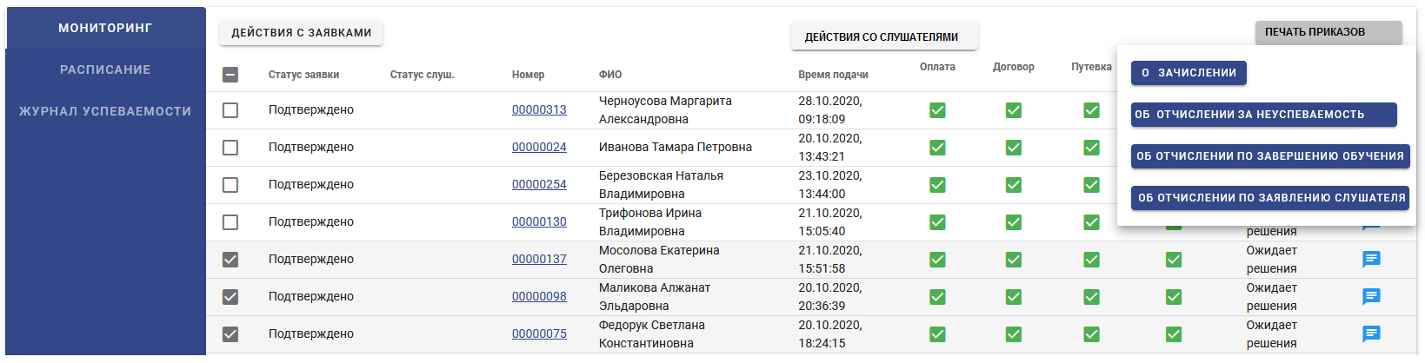
Рисунок 6. Меню печати приказов

    - Раздел «Расписание»
Для перехода в раздел «Расписание» необходимо выбрать опцию «Расписание» в левой части ЭФ. В данном разделе имеются следующие поля с данными: дата и день недели, время занятий, продолжительность занятий, вид занятий, группа, тема занятий, преподаватель, нагрузка пс (ак. ч.), место проведения (рис. 7).

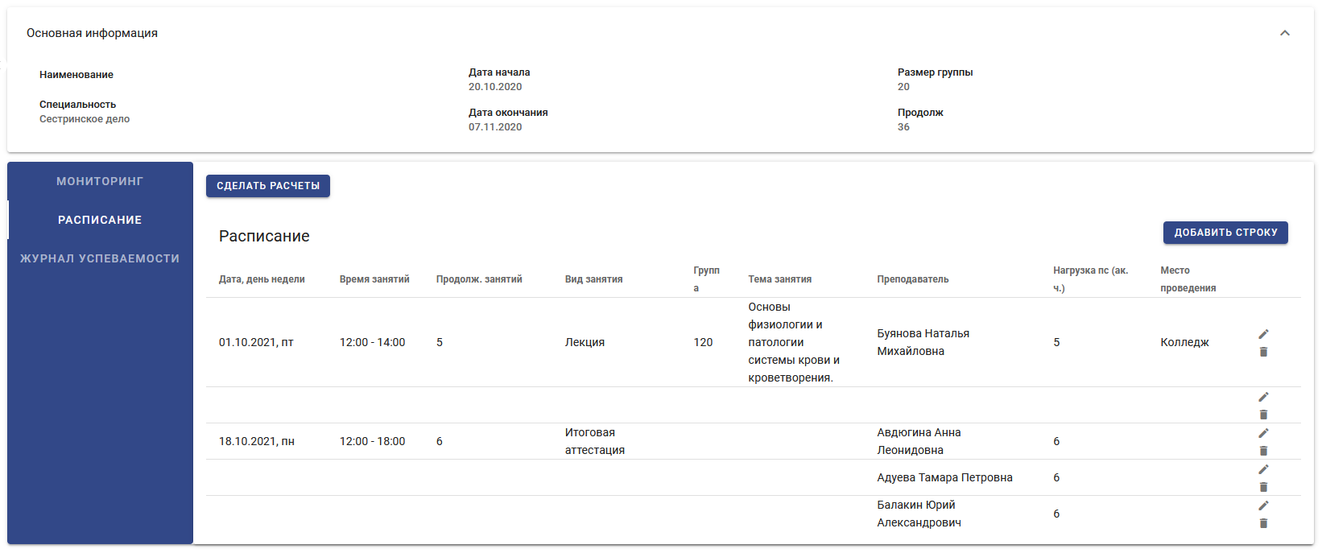
Рисунок 7. Раздел «Расписание».
Для редактирования записи расписания необходимо нажать пиктограмму «редактировать» в правом столбце. Будет открыта форма для редактирования, в которой содержатся следующие поля: дата и день недели, время занятий (начало), время занятий (конец), продолжительность занятий, вид занятий, группа, тема занятий, преподаватель, нагрузка пс (ак. ч.), место проведения. Для сохранения изменений необходимо нажать кнопку «Сохранить» (рис. 8).
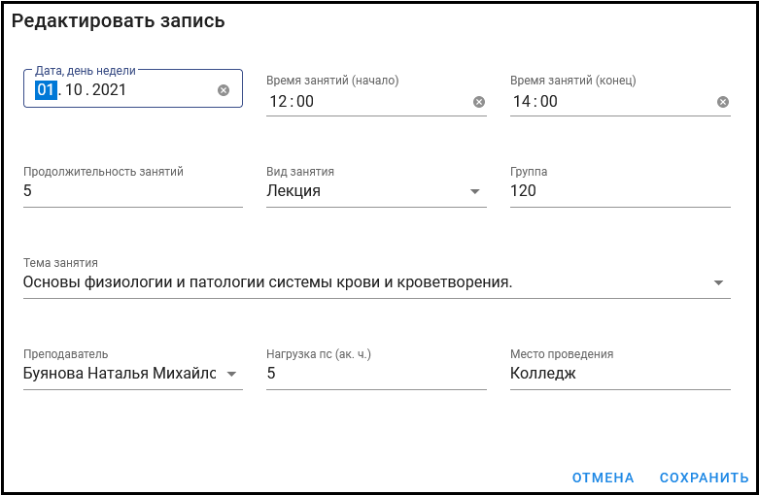
Рисунок 8. Форма для редактирование записи расписания.

Для создания новой записи расписания необходимо нажать на кнопку «Добавить строку» в правом верхнем углу. Будет открыта форма для создания записи, в которой содержатся следующие поля: дата и день недели, время занятий (начало), время занятий (конец), продолжительность занятий, вид занятий, группа, тема занятий, преподаватель, нагрузка пс (ак. ч.), место проведения. Для сохранения новой записи необходимо нажать кнопку «Сохранить» (рис. 9).
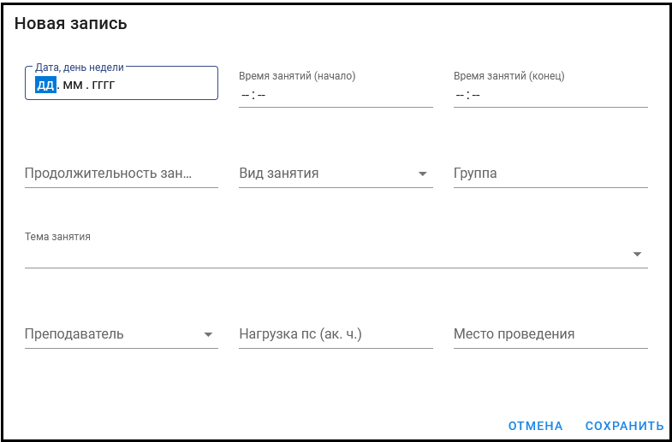
Рисунок 9. Форма для создания записи расписания
Для удаления записи расписания необходимо нажать пиктограмму «удалить» в правом столбце.
    - Раздел «Журнал успеваемости»
Для перехода в раздел «Журнал успеваемости» необходимо выбрать опцию «Журнал успеваемости» в левой части ЭФ. В данном разделе содержится таблица, в которой имеются следующие столбцы: порядковый номер, ФИО студента, средняя оценка, пропуск/отработка, итоговая оценка, промежуточная аттестация (рис. 10).
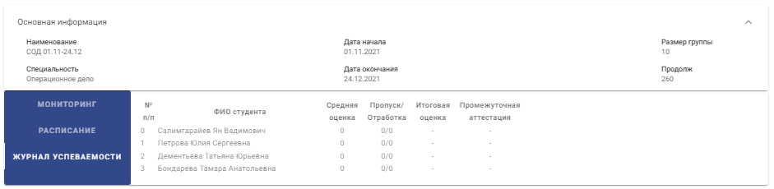
Рисунок 10. Раздел «Журнал успеваемости»

СХЕМА РАБОТЫ С АСОУП
Таким образом, организация и ведение в ходе проведения занятий цикла заключаются в циклическом выполнении следующих шагов:
- Для планируемого к проведению цикла занятий вводится в справочнике даты его проведения и другая информация.
- После принятия решения о начале приема заявок на обучение на цикле статус цикла меняется на «Открыт».
- Процесс приема можно контролировать и осуществлять необходимые действия по приему заявок, получению документов используя Журнал заявок или Журнал циклов.
- После завершения приема заявок цикл получает статус «Закрыт» и для планирования обучения формируется расписание занятий.
- Слушатели, принятые на обучение, зачисляются на цикл. При необходимости отдельные слушатели могут быть отчислены до завершения обучения.
- В ходе обучения ведется учет успеваемости и посещаемости в Журнале успеваемости.
- По завершению обучения формируются итоговые результаты обучения и осуществляется отчисление слушателей по завершению обучения.
- Подготовка и печать документов об образовании осуществляется в модуле «Дипломы».
- Цикл получает статус «Завершен».

АВАРИЙНЫЕ СИТУАЦИИ
В ходе работы могут возникнуть следующие аварийные ситуации:
- аварийное завершение работы программы АСОУП;
- отсутствие подключения к веб-серверу;
- выход из строя оборудования ПК.
При возникновении указанных аварийных ситуаций необходимо обратиться к Администратору системы для их устранения.

РЕКОМЕНДАЦИИ К ОСВОЕНИЮ
При подготовке к работе с АСОУП Пользователям рекомендуется ознакомиться с общим описанием и памяткой по работе с АСОУП для конкретной должности.
Практическое освоение целесообразно начать с детального анализа информации, представленной на ЭФ.
Расположение панелей на ГЭФ, удобный вид таблиц, сортировка данных могут быть настроены с учетом должностных обязанностей Пользователя и индивидуальных особенностей.
В любой момент работы с программой Пользователь может обратиться к справке по работе с программой.

Лист регистрации изменений

Изм. | Номера листов (страниц) |  |  |  | Всего листов (страниц)  в докум. | № докум. | Входящий № сопр. докум. и дата | Подпись | Дата
Изм. | изме-нённых | заменён-ных | новых | анну-лиро-ванных

